|  |  |  |
| --- | --- | --- |
| |  | | --- | | ***SISTEMA DE INFORMACIÓN PARA EVALUAR EL SERVICIO QUE OFRECE LAS BIBLIOTECAS DE LA UNIVERSIDAD DE COLIMA*** |   PROYECTO INTEGRADOR | INTEGRANTES:   * Silva Contreras Amayelli Itzel * Barbosa González Edsel * Gómez Peralta Kevin Roberto * Garza Gallegos José Luis * Damián Pérez Manuel Alejandro |
|  |  |

Índice

1.- ABSTRAC: 3

2.- INTRODUCCIÓN: 4

3.- DESTINATARIOS: 4

4.- LOCALIZACIÓN: 5

5.- OBJETIVOS GENERALES: 5

6.- OBJETIVOS ESPECIFICOS: 6

7.- TEMPORALIZACION: 6

8.- ANTECEDENTES: 6

9.- IMPORTANCIA 7

10.- ¿QUÉ ES LA EVALUACIÓN DE BIBLIOTECAS? 7

10.1.- FODA Y EVALUACIÓN: 8

11.- INVESTIGACION PREELIMINAR: 10

12.- ENCUESTA A LA DIRECTORA DE LA BIBLIOTECA: 12

13.- ENCUESTA DEL SISTEMA: 14

14.- APPLICATION OF THE MATERIAS: 15

14.1.- Computer Architecture: 15

14.2.- Calculation: 15

14.3.- Software Design: 16

14.4.- English: 16

14.5.- Object Oriented Programming: 16

14.6.- Computer Networks: 16

14.7.- Information systems: 17

15.- DIAGRAMAS: 18

15.1.- DIAGRAMA DE CONTEXTO NIVEL 0: 18

15.2.- DIAGRAMA DE CONTEXTO NVEL 1: 19

15.3.- DIAGRAMA DE ACTIVIDADES: 20

15.4.- DIAGRAMA DE CASO DE USOS: 20

15.5.- DIAGRAMA DE ITERACCION: 20

15.6.- DIAGRAMA DE ACTIVIDAD: 20

15.7.- DIAGRAMA DE ESTADO: 20

15.8.- DIAGRAMA DE CLASES: 20

15.9.- DIAGRAMA DE SECUENCIA: 20

16.- PLANEACIÓN Y ACTIVIDADES DE LA IMPLANTACIÓN: 20

16.1.- LLAVE FISICA DEL SISTEMA (MEMORIA USB): 20

16.2.- CODIFICACIÓN: 22

16.3.- PRUEBA: 24

16.4.- INSTALACIÓN: 25

17.- EDICIÓN DE DISCOS: 26

18.- PROPUESTA DE REUBICACION DE COMPUTADORAS: 29

18.1.- INTRODUCCION: 29

18.2.- ESPECIFIACIONES: 30

18.3.- DESARROLLO: 30

18.4.- CONCLUSIONES: 33

19.- DICCIONARIO DE DATOS: 33

20.- MANUAL DE USUARIO: 34

20.1.- Introducción: 34

20.2.- Objetivos del Sistema: 35

20.3.- Guía de uso: 35

20.4.- Sección de solución de problemas: 35

20.5.- E-mail o teléfonos del soporte técnico: 35

21.- MANUAL TECNICO: 36

21.1.- Propósito: 36

21.2.- Alcance 36

21.3.- Documentos de referencia 37

21.4.- Definiciones importantes 37

21.4.1.- Conceptos generales 37

21.4.2.- Procesos de entrada y salida 37

21.5.- Descripción de módulos 37

21.6.- Políticas de respaldo 37

21.6.1.- Archivos 37

21.7.- Descripción de interfaces con otros sistemas 38

21.8.- Instalación y configuración 38

21.8.1Requisitos generales pre-instalación 38

21.8.2.- Detalles del proceso de instalación 38

21.8.3.- Detalles de configuración de la aplicación 39

21.9.- Diseño de la arquitectura física 40

21.10.- Procesos de continuidad y contingencia 40

21.11.- Descripción de usuarios 41

21.11.1.- Usuarios de base de datos 41

21.11.2.- Usuarios de sistema operativo 41

21.11.3.- Usuarios de aplicaciones 41

22.- CONCLUCIONES: 42

23.- BIBLIOGRAFIA: 43

24.- AGRADECIMIENTOS: 44

# 1. - ABSTRACT:

Libraries need to constantly evaluate their services in order to improve.

The Libraries of the University of Colima (in this case) need to

Digitally survey users to obtain opinions about the service and make improvements. The problem, however, is that the realization of these surveys is obsolete because they are done using paper, which is inefficient insofar as compilation and analysis of data are concerned.

For this reason we have created a system to evaluate digital libraries in order to streamline the evaluation process.

# 2.- INTRODUCCIÓN:

Como resultado del proyecto integral del segundo semestre de la carrera en Ingeniería de Software de la Facultad de Telemática de la Universidad de Colima (México), se nos ha pedido desarrollar un sistema de evaluación para bibliotecas, con base en base a la necesidad de mejorar los servicios de la red de bibliotecas de la Universidad de Colima en este caso.

El sistema se compone de una encuesta para que los usuarios puedan opinar acerca de la oferta de servicios y su infraestructura.

La razón para obtener esta información es porque se quiere optimizar el nivel de eficiencia en el servicio y el control de los recursos didácticos (libros, videos, revistas, audiolibros, enciclopedias, etc.), la mejora de los espacios y de ese modo, aumentar la preferencia para las bibliotecas universitarias como lugares de trabajo, el estudio y la realización de proyectos escolares.

En años anteriores, esta problemática se ha resuelto mediante la aplicación de pequeñas encuestas por escrito, así como un buzón de quejas y sugerencias. Pero debido a la ineficiencia y los pocos resultados de este modo de consulta, hemos desarrollado este sistema.

Por lo cual nos dimos a la tarea de desarrollar e implementar este sistema de evaluación de bibliotecas.

Con esto esperamos para mejorar sus instalaciones y su acervo bibliográfico.

# 3.- DESTINATARIOS:

Este proyecto va dirigido tanto al personal que conforman la red de Bibliotecas de la Universidad de Colima, así mismo también a los maestros de la Facultad de Telemática, específicamente en la carrera de Ingeniería en Software.

Y en especial al Líder del Proyecto Integrador, al maestro Macías Elizarrarás Salvador.

# 4.- LOCALIZACIÓN:

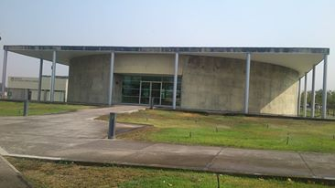

La realización de este proyecto se llevo a cabo dentro de los laboratorios de la Facultad de Telemática en la Universidad de Colima, además en la casa de cada uno de los integrantes del mismo de trabajo equipo.

La preguntas sobre los requerimientos fueron contestadas por la Directora de la Biblioteca de Ciencias Sociales y Jurídicas, en el Campus Norte de la Universidad de Colima, biblioteca que se nos fue asignada para facilitar el trabajo de obtención de requerimientos necesarios para la realización del proyecto.

# 5.- OBJETIVOS GENERALES:

|  |
| --- |
| Los objetivos generales que se tienen respecto a este proyecto es que se pueda analizar y diseñar un Sistema de Información para evaluar los servicio de la bibliotecas de la Universidad de Colima correspondiente a las necesidades que se nos plasmaron al inicio. |

# 6.- OBJETIVOS ESPECIFICOS:

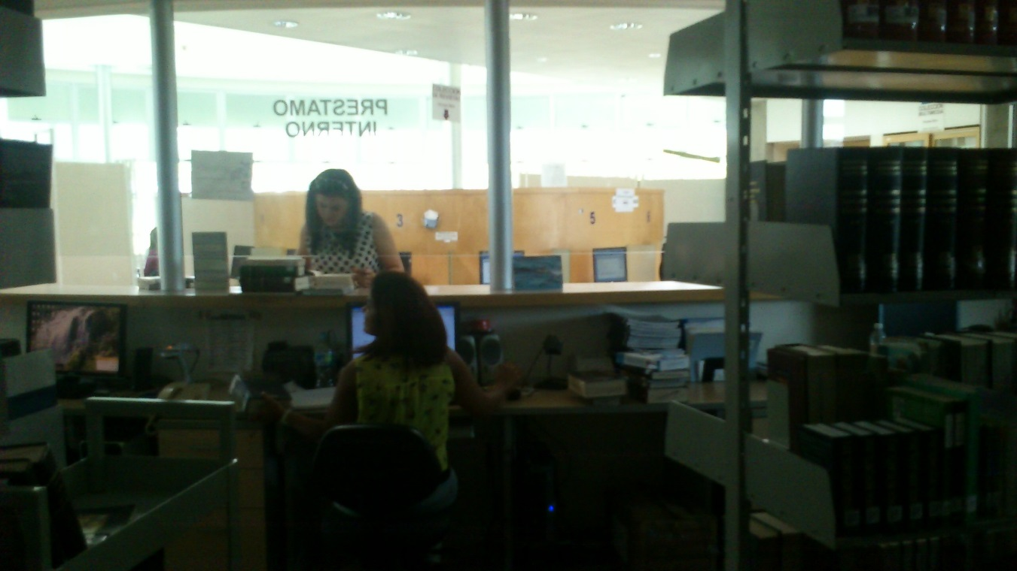

Hace tiempo nos reunimos con Martha Alicia Galeón Juárez la cual es Directora de la Biblioteca de Ciencias Sociales y Jurídicas, para que nos comentara una breve explicación de las perspectivas que le gustaría tener en el nuevo sistema.

Nosotros acordamos en elaborar un Sistema de Información para Evaluar el Servicio que ofrece las Bibliotecas de la Universidad de Colima, para poder calificar los servicios que ofrecen.

Nos mencionó que necesita un sistema para poder evaluar la biblioteca y así mismo saber si el servicio que ahí se ofrece es correcto, y en base a esto poder mejorar.

Una de las cosas que se espera es que mientras los alumnos, maestros, investigadores o cualquier persona que busque información en la biblioteca, pueda contestar dicha encuesta de manera rápida y sea confidencial.

Los requerimientos que se cree son los adecuados es que se pueda manejar en cualquier computadora, ya sea con un Sistema Operativo nuevo o viejo sin problema alguno.

# 7.- TEMPORALIZACION:

Este proyecto nos fue presentado el 4 Marzo, y será presentado el día 5 de Junio, fecha cual es el término del semestre, ya que con esto se concluye la obtención de los conocimientos de este ciclo escolar. La elaboración se llevó a cabo durante cuatro meses, tiempo que resulta desde que se mostro el proyecto hasta su término.

# 8.- ANTECEDENTES:

La evaluación de bibliotecas es un tópico que se ha trabajado desde la década de los 60’s, pero en sus inicios únicamente se realizaba por medio de estudios estadísticos y sobre un área específica de las bibliotecas. La evolución de las bibliotecas en cuanto a la amplitud de sus servicios y el perfeccionamiento de sus procesos, obligó a plantearse nuevos retos para su evaluación. Además, la globalización y la creciente demanda de contar con procesos y servicios acordes a las nuevas necesidades de información de usuarios cada vez más exigentes han requerido considerar nuevas formas de evaluación.

Por otro lado, la evaluación de bibliotecas se hace cada vez más importante por muchas razones, entre ellas, las restricciones y recortes presupuestales, las presiones institucionales y la preocupación creciente por ofrecer servicios de calidad. Esto ha llevado a las bibliotecas a reconocer la necesidad de entender y valorar su propio funcionamiento, con miras a mejorar de manera continua sus procesos y servicios.

Hoy en día, la evaluación de bibliotecas se considera como una propuesta que facilita a las bibliotecas laborar con lineamientos claros y precisos que le permiten alcanzar una gestión de calidad en sus actividades y servicios bajo procesos de evaluación continua.

# 9.- IMPORTANCIA

Un proceso de evaluación implica un detallado proceso de planeación que delimite los criterios y métodos más adecuados a la situación presente de la institución, en primer lugar para conocer el funcionamiento de los recursos y servicios al interior de la biblioteca.

Una vez que se ha identificado la función que cada área debe realizar, la evaluación verifica si la situación actual del centro de información cumple con los objetivos que se han establecido. El balance entre objetivos y resultados beneficia a la biblioteca porque muestra las condiciones que obstaculizan el cumplimiento de su misión, así como el diseño de nuevas estrategias que le permitan mejorar sus servicios.

Por tanto, la evaluación puede considerarse un instrumento que contribuye al buen funcionamiento de la biblioteca porque identifica las fortalezas, oportunidades, debilidades y amenazas que deben tomarse en cuenta al proponer soluciones a futuro.

En contadas ocasiones las bibliotecas se someten a una evaluación, sobre todo porque temen ser descubiertas en sus debilidades y amenazas. Sin embargo, queda claro que la función de una evaluación, más allá de ejercer una crítica destructiva, radica en brindar opciones para fortalecer los aspectos que debilitan la eficiencia de un centro de información. En este sentido, la misión de los sistemas de evaluación también consiste en generar una conciencia y una cultura institucional, donde conocer aspectos positivos y negativos significa que una herramienta que garantice la excelencia en los servicios de información. Objetivos que se pueden alcanzar siempre y cuando las bibliotecas estén dispuestas a mostrar cierta flexibilidad en su estructura, pues un sistema de evaluación pierde sentido si el alcance de sus resultados es impedido por políticas institucionales o por presupuestos poco alentadores.

# 10.- ¿QUÉ ES LA EVALUACIÓN DE BIBLIOTECAS?

El término evaluación ha sido definido de diversas formas y por distintos autores. De acuerdo a la Real Academia de la Lengua “evaluación” es: *“Estimar, apreciar, calcular* *el valor de una cosa”.* Según esta definición la acción de evaluar tiene un gran alcance, que también comprende un método, útil en la apreciación de los elementos que contribuyen a mejorar la eficacia de un sistema, como lo sugiere Lancaster en el siguiente concepto:

*“La evaluación debe ser dirigida principalmente a la identificación de puntos o limitaciones en un sistema existente y la formulación de mecanismos para incrementar su rendimiento. Es una comparación entre los objetivos que se habría propuesto la institución objeto de estudio y la ejecución llevada a cabo, de manera tal que se pueda determinar si se ha producido alguna variación en la ejecución, y si esto ha ocurrido, si ha sido en una dirección deseada y hasta qué punto se ha comportado así”.*

Si bien la evaluación puede apoyarse en una dinámica de comparación entre una estrategia y los resultados obtenidos, como lo propone Lancaster, otros autores como Hernon y McClure consideran que la evaluación es un recurso que auxilia al personal de la biblioteca al tomar decisiones:

*La evaluación es el proceso de identificar y recopilar datos específicos de los servicios y actividades de la biblioteca, estableciendo criterios por los cuales se determine si estos han alcanzado los objetivos establecidos. La evaluación es una herramienta para la toma de decisiones, la cual intenta apoyar al personal de la biblioteca con asignación de recursos y el mejoramiento de la actividades y servicios que faciliten de la mejor manera el logro de los objetivos. Las bibliotecas deberán identificar actividades específicas o áreas apropiadas para ser evaluadas, así como los estudios y metodologías que la apoyan.*

Al decir que la evaluación relativa al ámbito bibliotecario funciona principalmente como una metodología para establecer objetivos y estrategias, también implica una delimitación de factores que determinen el diseño de un programa de evaluación eficaz. En este sentido, Juan José Fuentes sugiere que antes de emprender un proyecto de valoración se tomen en cuenta tres cuestiones elementales:

* ***Para quién:***Sea cual sea el tipo de evaluación que se quiera llevar a cabo, ésta es distinta según la institución o centro que la realice, de modo que va a estar en función de los objetivos propios de cada centro.
* ***Para qué:***La evaluación implica un balance de lo realizado pero, al mismo tiempo, conlleva una visión prospectiva de la situación, intentando prever, en la medida de lo posible, las actuaciones futuras; según esto, antes de recoger los datos hay que definir claramente una política que conlleve conocer lo que realmente necesita el usuario final y, al mismo tiempo, dar iguales oportunidades de participación en la evaluación a cualquier usuario.
* ***Cómo evaluar:***Reclama la pertinencia y adecuación de los datos que hay que reunir, así como la capacidad de comprensión de quienes tienen que hacer acopio de los datos. Por otro lado, cabe mencionar que la evaluación puede ser subjetiva y objetiva. La evaluación subjetiva se basa en la opinión de los usuarios para conocer la percepción de la biblioteca y de los servicios que brinda. La evaluación objetiva consiste en la recolección de datos estadísticos sobre los procesos y servicios, así como de las opiniones y sugerencias del personal de la biblioteca.

## 10.1.- FODA Y EVALUACIÓN:

Se podría decir entonces que la evaluación es el proceso que permite identificar fortalezas, oportunidades, debilidades y amenazas (FODA) a partir de la recopilación e interpretación de información relativa a las actividades y servicios de la biblioteca, que servirá como apoyo sustantivo a la planeación institucional.

De esta manera se comprende que la evaluación es un proceso continuo y constante de resultados (cualitativos y cuantitativos), la cual nos permite saber si la entidad informativa cumple con su misión, objetivos, políticas y funcionamiento del organismo al cual ofrece sus servicios, a fin de fundamentar algunas decisiones.

Las siglas **FODA** se refieren a una técnica de diagnóstico que, como lo indican sus iniciales, reúne los aspectos positivos (fortalezas y oportunidades) y negativos (debilidades y amenazas) que afectan a una institución ya sea porque le aportan beneficios o porque la condicionan.

En otras palabras, el FODA es una parte muy importante en la evaluación, ya que contribuye a la toma de decisiones porque sus resultados ofrecen conclusiones útiles en la planeación de las estrategias necesarias para superar una situación en el futuro.

**Planeación estratégica y evaluación**

Autores como Miguel Duarte consideran que si bien una evaluación debe responder a preguntas concretas, también debe establecer indicadores específicos que pueden definirse en términos de economía, eficacia y eficiencia.

Duarte explica dichos términos de la siguiente manera:

* ***Economía:***Se refiere a las condiciones en que la biblioteca adquiere sus recursos financieros, humanos y materiales (personal, colecciones, recursos de información electrónica). El análisis de la evaluación del rendimiento desde el punto de vista de la economía, implica que la adquisición de un recurso debe hacerse en un tiempo adecuado, al costo más bajo posible y con el nivel de calidad preestablecido.
* ***Eficiencia:***Es la cualidad de la actuación de cualquier organización que mide la transformación, en el mejor ratio de los recursos aportados en productos y servicios. El grado de eficiencia se mide por la relación que se establece entre los bienes y servicios consumidos y los productos y servicios producidos. Se producen funcionamientos ineficientes cuando un aumento de recursos no va acompañando de mejoras y cuando aun manteniendo el nivel de recursos disminuye la calidad de los servicios.
* ***Eficacia*:** Se mide por el grado de consecución de los objetivos propuestos por la biblioteca en sus programas de actuación o tácitamente definidos en su misión. Una manera de medir la eficacia es indicar niveles de satisfacción de los usuarios con partes o con la totalidad del servicio. Esto se puede medir directamente o indirectamente. La economía, la eficiencia y la eficacia, como indicadores generales de una evaluación, muestran a grandes rasgos la importancia de conocer qué aspectos se van a evaluar.

# 11.- INVESTIGACION PREELIMINAR:

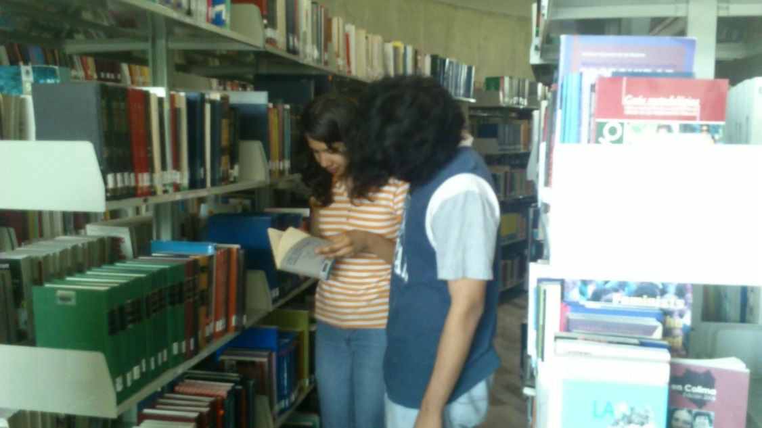

La universidad de Colima como Institución de Educación Superior tiene un sistema de bibliotecas que ofrece servicios a los estudiantes, docentes y personal interesado en consultar libros. Para ello ha establecido en sus diferentes campus bibliotecas con el fin de prestar sus servicios a la comunidad universitaria. Cada biblioteca se especializa en un área del conocimiento que corresponde a la oferta educativa del campus en donde se localiza.

La naturaleza del problema que se presenta con nuestro proyecto para el servicio de evaluación de bibliotecas es que no se sabe si todas las bibliotecas, en este caso de la Universidad de Colima tienen un sistema o alguna forma de evaluar las condiciones y servicios que se prestan en ellas, al igual que el no saber lo que se quiere obtener de forma concreta sobre la misma biblioteca, y para quien va dirigida este sistema.

Para apoyar a las bibliotecas en la obtención de información sobre las condiciones y servicios se creará una encuesta virtual en un software que será controlado por una llave logrando así dar acceso y manejo del sistema en el que se encuentra nuestra encuesta.

Nuestro sistema de información para evaluar el servicio que ofrece las bibliotecas de la Universidad de Colima se extenderá desde el almacenamiento y resguardo de un conjunto de preguntas, su presentación con una interfaz agradable y funcional y la muestra de los resultados finales del conjunto de respuestas a ese cuestionario, que se guardará de igual manera. El Sistema también contará con una llave física que contendrá una contraseña, necesaria para ejecutar el sistema, que evite que se use sin autorización y así proteger la integridad de los datos obtenidos (evitar spam, o usuarios no serios).  
En este caso el sistema beneficiará tanto a los lectores que usan los servicios de la biblioteca como sus mismos administradores (bibliotecarios), pues, para el primer grupo, se abrirá un medio ordenado y conciso en el cual se puedan solicitar mejoras o preparaciones en ciertos servicios de la biblioteca e incluso en la sugerencia de la adición de algunos nuevos. Para el segundo grupo, poder conocer las necesidades y opiniones que tienen los usuarios de sus instalaciones y formas de trabajo es muy importante para solucionar cualquier problemática, mejorar la infraestructura con bases para solicitarlo a las autoridades superiores y poder seguir brindando un buen servicio.  
De momento el sistema solo contará con un cuestionario base, un apartado que contenga las respuestas y la llave que limite su uso. Más adelante, en una posible nueva versión en la que podrían introducirse nuevas herramientas, como un sistema generador de preguntas y nuevos cuestionarios para un usuario "Administrador", entre otras cosas, como medios gráficos para mostrar los resultados, en estos momentos el sistema solo cuenta con los primeros 3 servicios, ya que aún no se hace un censo de las capacidades de los ordenadores de las bibliotecas de la Universidad de Colima, ni se ha implementado nuestra primera versión. La inversión económica por parte de la institución es nula (pues solo es parte de un proyecto didáctico, más adelante podría hacerse un proyecto más adecuado), y el tiempo es muy limitado (inició y fin del proyecto en la primera mitad del 2013).

Los beneficios tangibles e intangibles que a continuación se presentan, son una forma de decirle a la Directora de la Biblioteca, porque este sistema tiene que seguir desarrollándose.

Los beneficios tangibles (son aquellos que se pueden expresar en términos de dinero) son los siguientes:

* El tiempo de producción será relativamente poco.
* El tiempo de fabricación de CD´s para su distribución será prácticamente corto.
* El coste total de fabricación de 4,000 CD’s serán durante 5 veces en el año.
* Por ende reduciremos el costo a lo más mínimo.

Los beneficios intangibles (tienen que ver con la satisfacción) que nosotros ofrecemos son los siguientes:

* Mejorar las instalaciones de la Biblioteca
* Mejorar el servicio de la Biblioteca
* Mejorar el volumen de libros
* Mejorar la atención de los bibliotecarios hacia los usuarios
* Mejorar la perspectiva que tienen las personas de la biblioteca
* Mejorar la obtención de recursos que recibe esta, por parte de la universidad

El diseño completo del sistema estaría compuesto por 3 faces, 2 de estas para el adelanto del sistema.

La primera fase seria del Del 4-9 marzo, en esta lo único que se entregaría es una adelanto de la programación del sistema.

La segunda fase seria del 29 de abril al 3 de mayo, en esta se entregarían mas adelantos, correspondientes a la materia de redes donde se haría un Análisis de estado actual y las necesidades de conectividad para el espacio estudiado, acompañado por una propuesta lógica de la solución, en la materia de Sistemas de Información se crearía una Investigación Preliminar y el Análisis del sistema, en Diseño de Software se solicitaría un Modelado estructural y del comportamiento del sistema y en Programación Orientada a objetos haremos la Codificación de clases Orientada a Objetos del sistema.

El costo para realizar este Sistema sería relativamente poco, puesto que en la Universidad se nos proporcionarían los materiales necesarios para realizarlo.

En lo que se gastaría seria al realizar las investigaciones de campo que consisten en asistir a la Biblioteca para realizar una serie de preguntas y hacer una propuesta de reubicación de computadoras.

El problema es que las bibliotecas no cuentan con una manera eficaz para que los usuarios los evalúen en su desempeño y en la calidad de sus servicios e instalaciones.

Es importante seguir con el análisis del sistema ya que puede servir para darle soporte a más de una biblioteca, el tiempo sería de unos 2 meses para observar la manera en que reaccionan los usuarios y si el programa se desempeña como se prevé.  
El uso de un system request será vital para poder almacenar los datos adecuadamente y para poder darles a los usuarios una atención adecuada.

En cuanto a costos, estos pueden ser variados ya que el programa puede sufrir varias modificaciones pero no se espera un aumento considerable.

Los beneficios que traerá el sistema a las bibliotecas donde será adquirido serán muchas ya que sabrán que es lo que se tiene que cambiar para mejorar el servicio a los usuarios.

# 12.- ENCUESTA A LA DIRECTORA DE LA BIBLIOTECA:

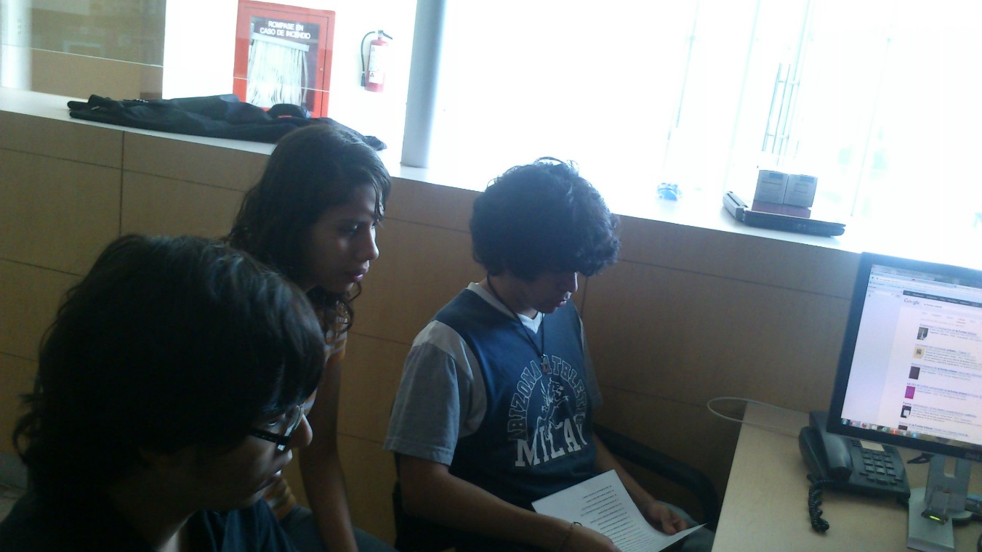

SISTEMA DE INFORMACIÓN PARA EVALUAR EL SERVICIO QUE OFRECE LAS BIBLIOTECAS DE LA UNIVERSIDAD DE COLIMA

**(SÓLO DIRECTORA DE BIBLIOTECA)**

La Universidad De Colima, a través de su Facultad de Telemática, ha puesto en marcha un proyecto de Sistema de Evaluación de Bibliotecas, que pretende detectar las posibilidades de mejoramiento de este servicio. Para ello te agradecemos que respondas esta encuesta, en la que solicitamos tu opinión sobre las Bibliotecas, así como de los recursos y servicios ofrecidos por la Red de Bibliotecas de la Universidad de Colima. Muchas gracias por tu colaboración.

**1.- ¿Usted en este momento cuenta con una encuesta para evaluar esta biblioteca?**

R= Sí, evaluamos a los administradores mientras los alumnos buscan libros **2.- ¿Le gustaría que se recabara la información de los usuarios?**

R= Claro que si **3.- ¿Estaría de acuerdo en preguntar el motivo de la visita de las personas que acuden a este lugar?**

R= Sí, claro que sí **4.- ¿El horario de atención es el adecuado para ustedes y el público?**

R= Sí **5.- ¿Cuentan con reglamento interno? (Si es así, el público dirá si está en lo correcto).**

R= Sí, pero es el mismo en todas las bibliotecas **6.- ¿Tiene variedad de libros, por si el usuario no encuentra el que busca mostrarle equivalentes?**

R=Sí **7.- ¿Cuentan con libros que abarquen todas las materias?**

R= No, ya que es una biblioteca especializada en Ciencias Sociales **8.- ¿Los bibliotecarios están capacitados para dar una buena atención?**

R= Sí, todos tienen nivel de licenciatura y son de esta área de conocimiento. **9.- ¿Estos mismos, conocen la variedad de libros existentes en la biblioteca?**

R= Sí, porque es estantería cerrada **10.- ¿Los encargados conocen todos los servicios que pueden ofrecer aquí?**

R= Sí **11.- ¿Sería necesario para usted preguntar el trato que ofrecen los bibliotecarios?**

R= Sí **12.- ¿El equipamiento tecnológico con el que se cuenta es el adecuado?**

R= No precisamente, falta renovarlo **13.- ¿Para usted esta infraestructura es la óptima?**

R= **14.- ¿Cuál es lo positivo de este lugar para usted?**

R= Se imparten asesorías, para que los alumnos que entran a la biblioteca estén en un lugar tranquilo

**15.- ¿Con cuanto equipo tecnológico cuenta la biblioteca?**

R= 16 computadoras, pero también se quiere adquirir audio libros

**16.- ¿Esta actualizado continuamente?**

R= Eso se pretende

**17.- ¿El equipo cuenta con los servicios adecuados para su uso?**

R= Sí

**18.- ¿Cuántos miembros tienen derecho a dicho servicio?**

R= Más de mil usuarios, todos tienen derecho

**19.- ¿Qué tan común es que estos lo utilicen?**

R= Por promedio la mitad de los alumnos pertenecientes a las Facultades de Ciencias Políticas y Derechos, usan la biblioteca

**20.- ¿Qué considera que es necesario cambiar?**

R= Cambiar el equipo tecnológico ya que es obsoleto, y poner más conectores para las computadoras portátiles

# 13.- ENCUESTA DEL SISTEMA:

SISTEMA DE INFORMACIÓN PARA EVALUAR EL SERVICIO QUE OFRECE LAS BIBLIOTECAS DE LA UNIVERSIDAD DE COLIMA

**(SÓLO ALUMNOS)**

La Universidad De Colima, a través de su Facultad de Telemática, ha puesto en marcha un proyecto de Sistema de Evaluación de Bibliotecas, que pretende detectar las posibilidades de mejoramiento de este servicio. Para ello te agradecemos que respondas esta encuesta, en la que solicitamos tu opinión sobre las Bibliotecas, así como de los recursos y servicios ofrecidos por la Red de Bibliotecas de la Universidad de Colima. Muchas gracias por tu colaboración.

**1. ¿Con que frecuencia usted visita la biblioteca?**

Escriba 1 = Casi nunca o nunca

Escriba 2 = Pocas veces

Escriba 3 = Frecuentemente

Escriba 4 = Muy frecuentemente

**2.- ¿Qué le parecen nuestras instalaciones?**

Escriba 1 = Muy malas

Escriba 2 = Tienen lo mínimo

Escriba 3 = Muy buenas

Escriba 4 = Excelentes

**3.- ¿Cuando usted viene a la biblioteca utiliza el material de cómputo?**

Escriba 1 = Casi nunca o nunca

Escriba 2 = Pocas veces

Escriba 3 = Frecuentemente

Escriba 4 = Siempre

**4.- ¿Cómo califica este material?**

Escriba 1 = Malo o pobre

Escriba 2 = Elemental

Escriba 3 = Bueno

Escriba 4 = Muy bueno

**5.- ¿Con que motivo viene en particular?**

Escriba 1 = No tengo opciones o el maestro quiere un título en especifico

Escriba 2 = Como último recurso

Escriba 3 = Vengo cuando no encuentro recursos en la web

Escriba 4 = Es una de mis primeras opciones

**6.- ¿Con que frecuencia busca algún libro?**

Escriba 1 = Casi nunca o nunca

Escriba 2 = Pocas veces

Escriba 3 = Frecuentemente

Escriba 4 = Muy frecuentemente

**7.- ¿Es bueno nuestro software de búsqueda?**

Escriba 1 = No sirve para mi

Escriba 2 = Es muy limitado

Escriba 3 = Básicamente funciona

Escriba 4 = Es muy bueno y eficaz

**8.- ¿Ha encontrado todos los libros necesarios?**

Escriba 1 = Casi nunca o nunca

Escriba 2 = Pocas veces

Escriba 3 = Frecuentemente

Escriba 4 = Muy frecuentemente

**9.- ¿Cómo califica nuestra biblioteca?**

Escriba 1 = Muy malas, material insuficiente

Escriba 2 = Tienen lo mínimo

Escriba 3 = Muy buenas, muy buen acervo

Escriba 4 = Excelentes, acervo muy completo

**10.- Nos podrías proporcionar una opinión sobre esta Biblioteca**

# 14. - APPLICATION OF THE MATERIAS:

## 14.1. - Computer Architecture:

This subject was important in the development of the system, since it included the use of an USB to function as a physical spanner for the system, this will be monitoring every 5 minutes if the key is in a USB port on system work properly, otherwise it will issue an alert (the spanner has been removed), and the system stops working. This USB has a file with a hex code, which must decode and compare and say exists in the program, so that the system could continue.

## 14.2.- Calculation:

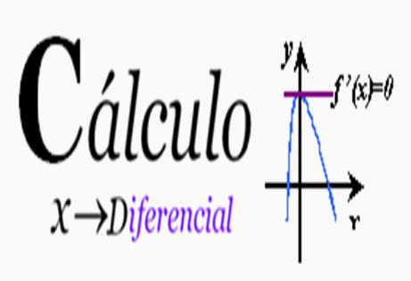

This subject was important for the integrator project because we asked the edition of a CD with the system, for this is was essential to have knowledge of Derivatives and their theorems.

Then we started to see the higher order derivatives and the differentiation implicit out.

When we end with all, we get what would come to be highs and lows to determine the number of runs and the number of CDs that will be made over the years.

## 14.3.- Software Design:

Without this particular subject it would not have been possible perform the encoding, because for this we had to design the diagrams that are required by the model for object oriented data.

During the semester we saw which the contexts are of design within the development life cycle of a software and the development, likewise as the interactions between the design and the system requirements same, and with this we set as would schedule.

We also saw different design patterns, to not to stay in one alone design option diagrams.

## 14.4. - English:

This matter was not really necessary for the project, but the only important thing in this matter is that it is necessary for documentation of our project, because we learned to Describing Technology, Giving Instructions and Giving Suggestions.

## 14.5.- Object Oriented Programming:

This matter is one of the most important for the realization of this system.

In this area we saw basics of C + + (programming language) as are entries with CIN and output data with COUT, ​​that used to enter data to the System and display on the computer screen respectively.

We also saw other advanced elements of the same programming language which are: Accountants, serving us to carry over statistics persons entering, likewise in chains, where people can input their concerns or suggestions.

We were reviewed the method to send parameters from the main code and so work with "classes" located in bookstores asides, functions that will be operating within the "classes" and Return of parameters that worked with classes returning to the main code.

We learned to work with text and binary files, without it we could not read the survey file ".Txt" and write the answers in a binary file.

## 14.6.- Computer Networks:

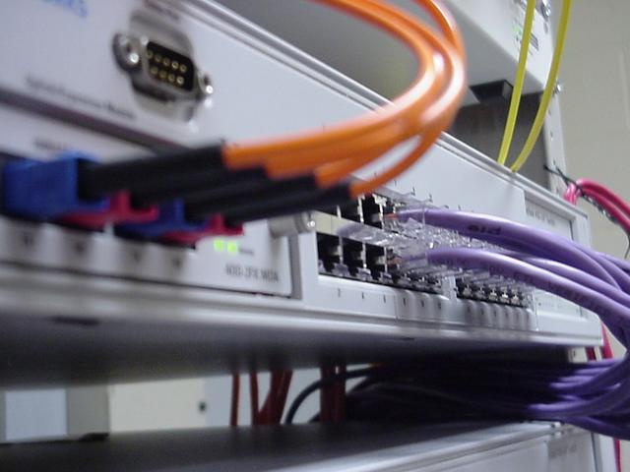

For this subject we were asked to make a proposal to amend the location of computer equipment, therefore it was necessary to have knowledge of units of measurement, data transmission mode and fundamental elements of a network, what we were doing this past classes .

Also we reviewed the basic concepts of network devices, concatenated to the classification of the various networks that currently exist (LAN, MAN, WAN, SAN and VPN) that will be used in different transmission media. We also calculate the bandwidth (digital and analog) used on the premises.

## 14.7. - Information systems:

This subject was one of the most important to the project, since in this what we learned was to develop and / or understand the legal and ethical aspects of information systems, this served to know how and under what rules must be able work our system without affecting others.

On the other hand, we saw other programming languages to schedule our system, but without the need to program in that language, although it would serve for the development of prototypes.

We also saw how to make the planning of activities to implement the system and be able to capture this in the documentation.

Also we learned Techniques to implement training and user support.

# 15.- DIAGRAMAS:

## 15.1.- DIAGRAMA DE CONTEXTO NIVEL 0:

## 15.2.- DIAGRAMA DE CONTEXTO NVEL 1:

## 15.3.- DIAGRAMA DE CASOS DE USO:

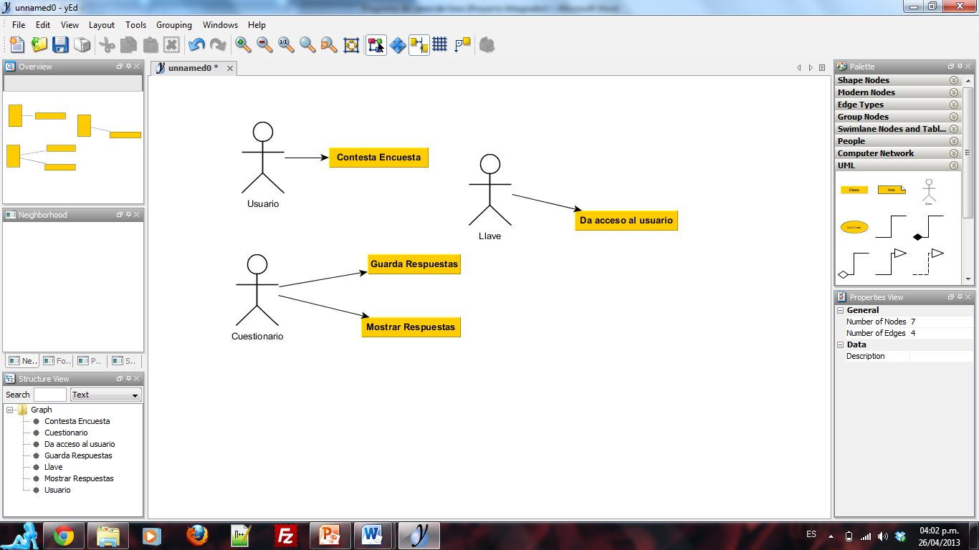

**Usuario:**

*+Contesta Encuesta:*

*\*Precondición:*

-Tener la llave insertada en la computadora

*Flujo de Datos:

-Poner datos

-Contestar encuesta

-Guardar encuesta

*Flujo Alternativo |Si la llave no está insertada|:

-Ir a pedir la llave

-Insertarla

-Salir

**Llave:**

*+Da acceso al usuario:*

*Precondición:

-Estar conectada

Flujo de Datos:

-Detección de la llave en puerto

-Lectura del programa: Leo la llave

*Flujo Alternativo |Si la llave no está conectada|:

-El programa no hace nada

-Salir

**Cuestionario:**

*+Guarda respuestas:*

*Precondición:

-Haberse contestado la encuesta

*Flujo de datos:

-almacenar datos en archivo de texto

*Flujo Alternativo |Si no hay datos|:

-Llenar datos

-Salir

*+Mostrar respuestas:*

*Precondición:

-Tener datos almacenados

*Flujo de datos:

-Extraer datos

-Mostrarlos en pantalla

*Flujo Alternativo |Si datos no almacenados |:

-Pedir datos

-Almacenarlos

-Salir

*+Mostrar preguntas:*

*Precondición:

-Tener preguntas guardadas

*Flujo de datos:

-Extraer preguntas

-Mostrarlas en pantalla

*Flujo Alternativo |Si datos no preguntas|:

-Pedir preguntas

-Almacenarlas

-Salir

## 15.4.- DIAGRAMA DE CLASES:

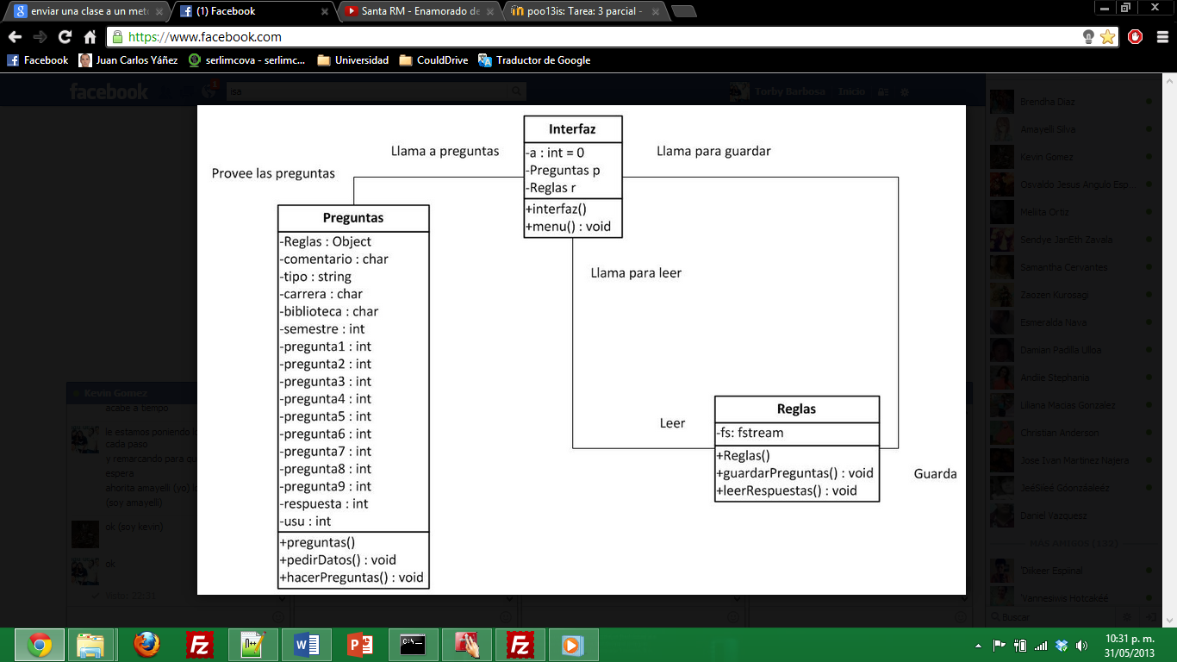

## 15.5.- DIAGRAMA DE SECUENCIA:

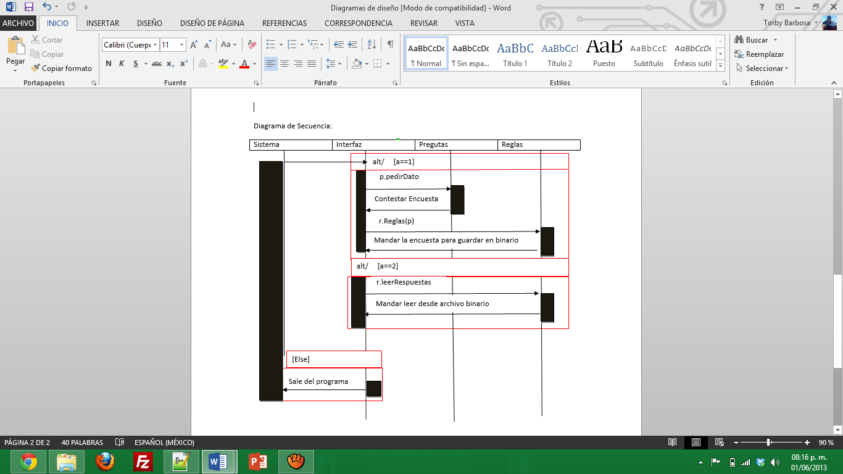

## 15.6.- DIAGRAMA DE ACTIVIDAD:

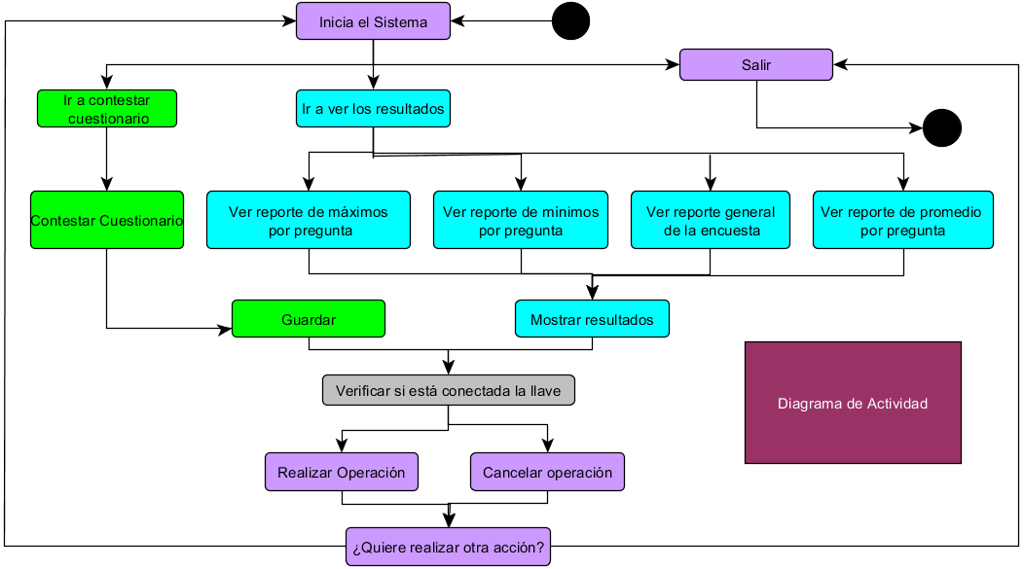

# 16.- PLANEACIÓN Y ACTIVIDADES DE LA IMPLANTACIÓN:

Aquí comienzan las fases más costosas y las que consumieron más tiempo de todo el ciclo de vida del sistema, porque muchas personas, herramientas y recursos, estuvieron involucrados en el proceso. También porque se completó todo el trabajo previamente realizado.  
Durante la implementación de las especificaciones del diseño físico, fueron convertidas a código de computadora para que trabajara y cumpliera con dicho diseño, el código fue probado y la mayoría de los errores fueron detectados y corregidos; posteriormente el sistema se instaló y los usuarios fueron preparados puesto que deben acostumbrarse a éste.

## 16.1.- LLAVE FISICA DEL SISTEMA (MEMORIA USB):

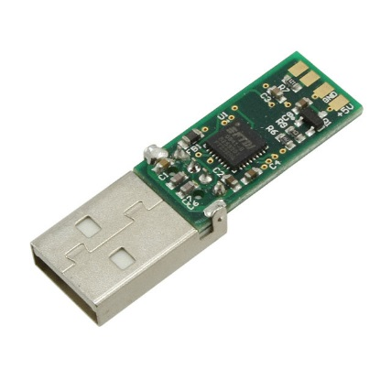

**Material Utilizado:**

El material utilizado para esta parte del proyecto fue el siguiente:

* Memoria USB de 2 GB
* Editor de código C++
* Una computadora

**Proceso de Elaboración del Módulo:**

Ante todo, primero empezamos por decidir cuál sería la contraseña de la llave.

Después se prosiguió con la programación de la clase relacionada con el Sistema para que le sea fácil el reconocer la llave, y así mismo poder leer el archivo con facilidad.

En un principio se empezó con la lectura de un archivo “.txt” que contenía una contraseña simple, el programa que decodificaba lo que contenía ese archivo era también básico, y todavía sin clases.

Continuando con el proceso, se aclararon ciertas dudas que se tenían entre los integrantes, y por ende el código para la lectura del código se facilitó.

A continuación se muestra el código usado para la programación de la clase de la memoria:

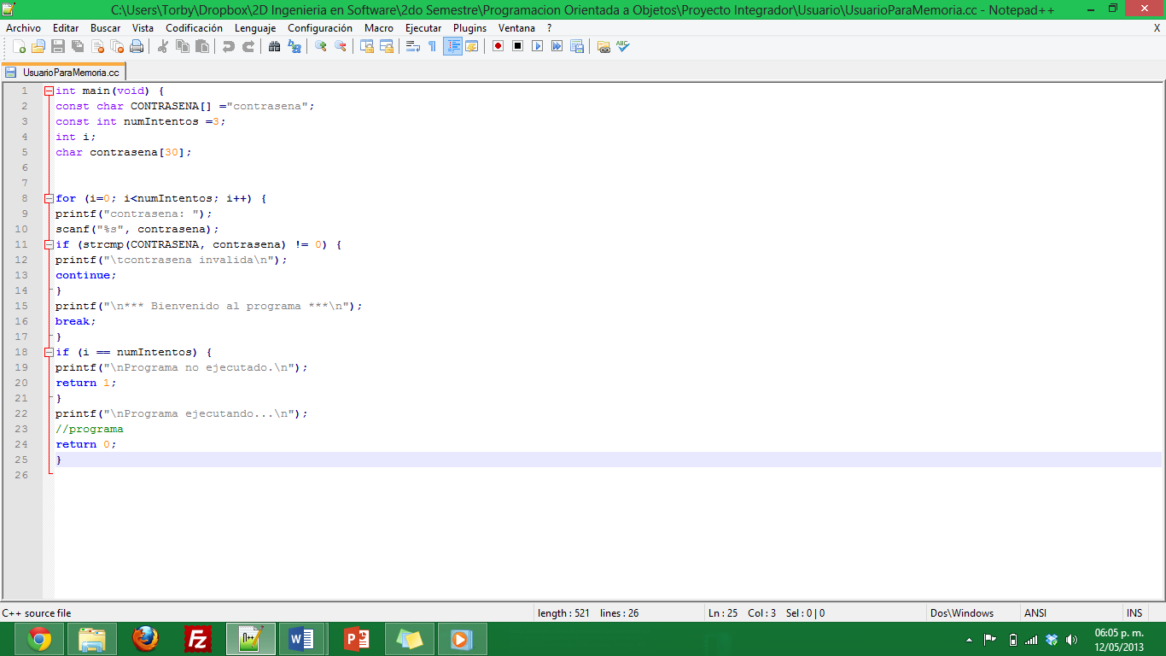

La primera prueba que hicimos fue la lectura de un archivo “.txt” con una contraseña simple, después se usó un nuevo archivo con una contraseña diferente.

Lo que pudimos observar es que fue una manera especial de darle seguridad al sistema, y que al principio nos costó trabajo hacer el programa, que después fue más fácil hacerlo.

El realizar la llave que se nos pidió en esta materia fue de gran ayuda ya que con eso le da seguridad a nuestro sistema.

## 16.2.- CODIFICACIÓN:

Para poder realizar de la manera más eficiente este proceso primero se necesitó la elaboración de diagramas de clases, de secuencia y de actividades; una investigación previa, y la implementación de las preguntas del sistema, para después, con esta información, pasar a lo que sería en si la codificación, que consiste en pasar a código de programación lo especificado con anterioridad, para que el sistema fuera tomando forma y hacerlo funcional.

Para la codificación fue necesario tener conocimiento de Programación Orientada a Objetos, con esto empezamos a programar varias clases que estas a su vez ayudaron a diferentes “subprogramas” como por ejemplo:

1. **Para la interfaz:** En este subprograma, lo que se especificaba era el comportamiento y como pudiera trabajar el bibliotecario, con el Sistema. Además en esta parte se incluyó el uso de una memoria USB (llave) para que mientras la “llave” esté conectada, el usuario pueda usar el sistema de manera fácil, de lo contrario no se podrá hacer uso de este. De la misma manera en este apartado lo que se buscaba hacer era una interfaz (se diseñó una interfaz pobre, pero funcional) para que el usuario pudiera trabajar de una manera más fácil, y así no complicar el manejo del sistema.
2. **Para las preguntas:** En este caso, la codificación incluye las preguntas que se mostrarán para la realización de la encuesta, estas preguntas se mostrarán una por una para tener una fácil respuesta a las mismas.
3. **Para las reglas:** En esta parte es donde se guardarán los datos obtenidos en la realización de las preguntas. Estos datos se guardaran en un archivo binario con la extensión “.bin” previamente definido (si no existe se creara, si ya existe, los datos se guardan secuencialmente en este). De igual manera, se dará la opción de poder leer los datos guardados en el archivo binario y poder desplegarles un reporte a los bibliotecarios.

Al final de describir los subprogramas, estos a su vez serian unidos como complemento de un programa final, que es el “Sistema de Información para Evaluar el Servicio que Ofrece las Bibliotecas de la Universidad de Colima”.

16.3.- PRUEBA:

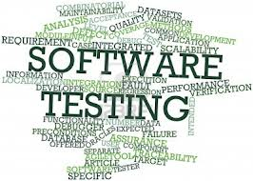

Para la etapa de pruebas del Sistema se decidió instalarlo en una biblioteca de la Universidad de Colima en la que los usuarios probarían el programa para expresar sus necesidades a los encargados y poder observar cómo se desempeña el sistema en el campo de trabajo logrando así saber si este necesita corrección en la programación o si se tendrán que hacer actualizaciones en el futuro para el correcto desempeño de este.

Quienes realizaran las pruebas serán estudiantes de la misma Universidad de Colima, los cuales nos harán llegar sus puntos de vista respecto al funcionamiento.

## 16.4.- INSTALACIÓN:

La instalación del “Sistema de Información para Evaluar el Servicio que Ofrece las Bibliotecas de la Universidad de Colima”, será en una sola computadora de cada Biblioteca, cabe mencionar que los usuarios podrán realizar dicha encuesta y así guardar lo recabado de la misma.

Sera necesario una computadora, para la instalación de nuestro software.

No tiene muchos requerimientos y/o especificaciones del hardware ya que no es un software tan complejo el que será instalado.

Los requerimientos respecto al equipo necesario es ser el siguiente:

**En la parte física del equipo (hardware):**

El equipo esté en óptimas condiciones o en condiciones adecuadas para su uso específico.

Cuente con el equipamiento adecuado para poder ser usado correctamente la llave de nuestro sistema, en este caso una entrada USB funcional.

El lugar en el que será colocado el equipo sea el adecuado, en el que se encuentre más de una toma de corriente, no sea un lugar completamente cerrado para evitar el calentamiento de este y haya buena iluminación, entre otros puntos que se podrán dar al momento de la instalación.

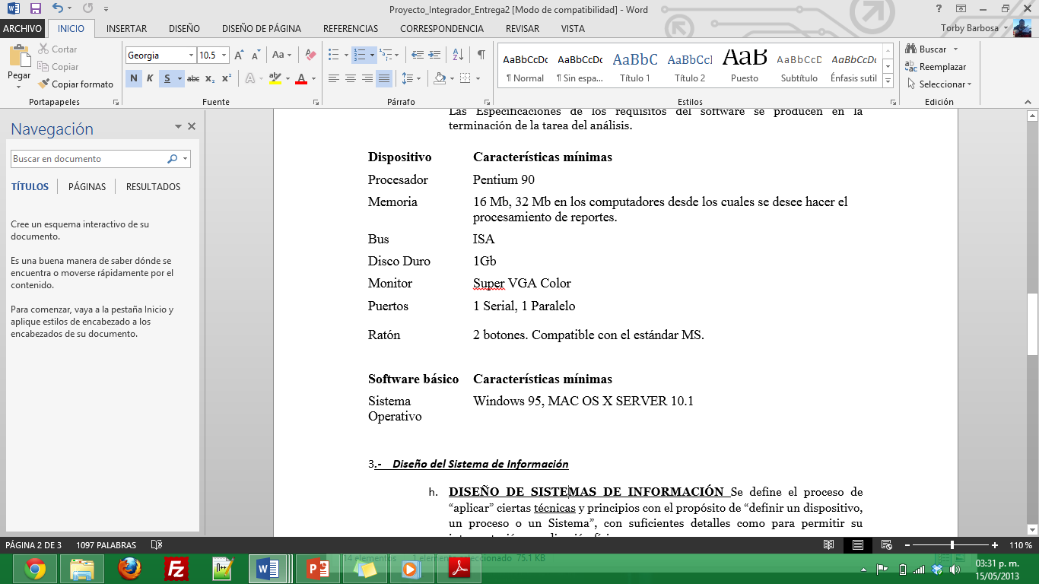

**En la parte lógica del equipo (software)**:

Con respecto al software y los requerimientos para la instalación de nuestro software no son muchos, se podría mencionar lo siguiente:

Uno de los 2 sistemas operativos en los cuales nosotros estuvimos programando, como lo son MAC OS X SERVER (Desde la versión “10.1” hasta la “10.8”) y WINDOWS (Desde la versión “95” hasta la versión “8”).

Dependiendo el S. O. sería la extensión del ejecutable que necesitaremos, por ejemplo, si es Windows el ejecutable tendría que tener la terminación “.exe” para poder trabajar sin ningún problema en esta plataforma.

Por lo contrario, en MAC, la extensión del ejecutable tendría que terminar en “.app” para que de igual manera, pueda funcionar sin ningún problema.

Además del software requerido se necesita que la computadora cuente con un gestor de textos, que pueda leer archivos con terminación “.txt” para que el programa lea y escriba en ese archivo. En MAC Y WINDOWS esta soportado este tipo de archivo, por lo tanto sería fácil su manejo.



# 17.- EDICIÓN DE DISCOS:

Se nos ha pedido la edición de un disco compacto (CD) con el sistema (Sistema de Información para Evaluar el Servicio que Ofrece las Bibliotecas de la Universidad de Colima) desarrollado como un producto de dicho proyecto. Nosotros deberemos de realizar varias tiradas de producción durante el año, tomando en cuenta las siguientes consideraciones:

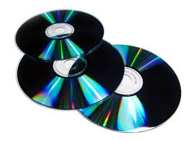

* Habrá una demanda de 20,000 copias del CD durante el año 2013.
* Cuesta $0.50 almacenar un CD por año.
* Cada vez que se hacen CD’s, cuesta $200 configurar el equipo.

Para eso tenemos que determinar bien un aspecto, este tipo de problemas es llamado un “Problema de Control de Inventario”. Una de los problemas básicos con este problema, es que la demanda es uniforme.

Suponiendo, si hay 250 días de trabajo en el año, la demanda diaria seria de dividir las 20,00 copias entre los 250 días de trabajo, el resultado es igual a 80 CD’s diarios.

Nosotros podríamos decidir producir todos los 20.000 CD’s al comienzo del año. Esto ciertamente minimizaría el costo de configuración, pero daría lugar a costes de almacenamiento muy grande. En el otro extremo, se podrían producir los 80 CD’s diarios. Esto minimizaría los costos de almacenamiento, pero daría lugar a enormes costes de establecimiento. En algún punto entre estos dos extremos esta la solución óptima que reducirá al mínimo el almacenamiento total y los costos de establecimiento. Tuvimos que representar:

x = Total de CD’s fabricados durante el ciclo de Producción (20,000).

y = números de ciclos de producción.

Es fácil ver que durante la puesta en marcha para este año, serian 200 ciclos de producción. Si la demanda es uniforme, entonces el número de CD’s en el almacenamiento entre ciclos de producción se reducirá de 20,000 a 0, y el número medio de almacenamiento diario seria de x/2.

Ya que cuesta $0.50 el almacenar un CD por 1 año, el costo total de almacenamiento es 0.5(x/2), y eso es igual a 0.25x y el costo total es:

Costo total = Puesta en marcha de costos + Costos de almacenamiento

C = 200y + 0.25x

Para escribir el costo total de C como una función de una variable, debemos encontrar una relación entre “x” y “y”. Si la empresa produce x CD’s en cada ciclo de producción y se ejecuta, a continuación, el número total de CD’s producido es (x) (y). Así:

xy=20,000

Ciertamente, “x” debe ser por lo menos 1, no puede exceder de 20,000. Por lo tanto debemos resolver lo siguiente:

Minimizar:

1 ≤ x ≤ 20,000

Por lo tanto esta sería la función:

Principalmente calculamos la primera derivada de la función:

Igualamos a “0” la función:

Apartamos “” de la función igualada a “0”:

En esta parte obtenemos el valor de “x”, que es un valor crítico

-4,000 no es un valor critico desde 1 ≤ x ≤ 20,000

Aquí será donde nosotros reemplazaremos el valor de “x” en función de la segunda derivada. Visto esto anteriormente en clases, si el resultado de la función es mayor a 0 será un mínimo, y si es menor a 0 será un máximo.

Para x € (1, 20, 000)

Así:

Mínimo

En base a esto encontramos las coordenadas de los puntos (x, y) que son los mínimos para después graficarlos y son estos: (4000,2000)

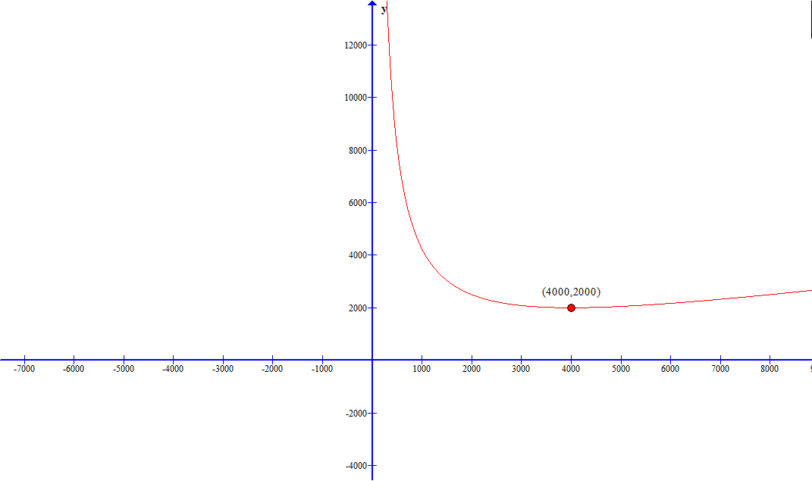

Por ende reduciremos al mínimo. El coste total de fabricación de “x” = 4,000 CD’s serán durante “y” = 5 veces en el año.

# 18.- PROPUESTA DE REUBICACION DE COMPUTADORAS:

## 18.1.- INTRODUCCION:

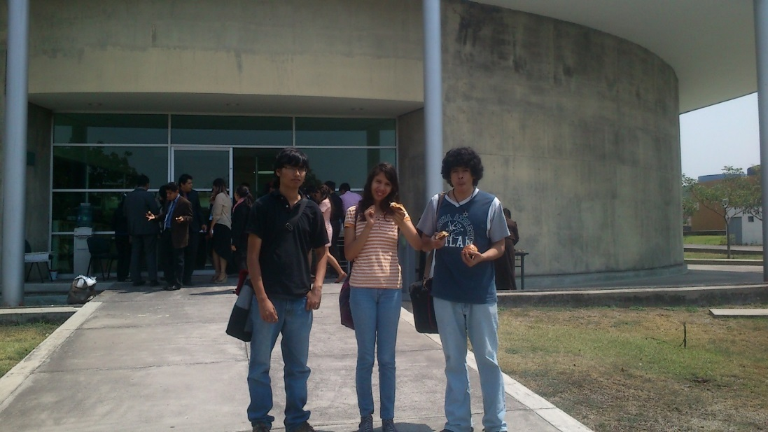

Lo que a continuación abordaremos es el analizar la ubicación de las computadoras en la Biblioteca de Ciencias Sociales y Jurídicas.

Sabemos que debe de existir un cuarto donde se ubicara un Rack de telecomunicaciones con una altura de 2.20 metros y una profundidad no especificada. Este cuarto deberá de estar bien ventilado con una temperatura de no mayor a 22 grados C°.

## 18.2.- ESPECIFIACIONES:

El “Cableado Estructurado” nos indica que sin importar el medio físico, la distancia horizontal máxima no debe exceder 90 m. La distancia se mide desde el Rack en el cuarto de telecomunicaciones hasta el conector de telecomunicaciones en el área de trabajo.

Además se recomiendan las siguientes distancias:

* Se separan 10 m para los cables del Rack
* Los cables de interconexión que conectan el cableado horizontal con los equipos en las instalaciones de interconexión no deben tener más de 6 m de longitud.
* En el área de trabajo, se recomienda una distancia máxima de 3 m desde el equipo hasta la toma de telecomunicaciones.

## 18.3.- DESARROLLO:

Al llegar a la Biblioteca solicitamos el Croquis de cómo está distribuida la biblioteca, el cual la Directora no lo proporciono de una manera gentil.

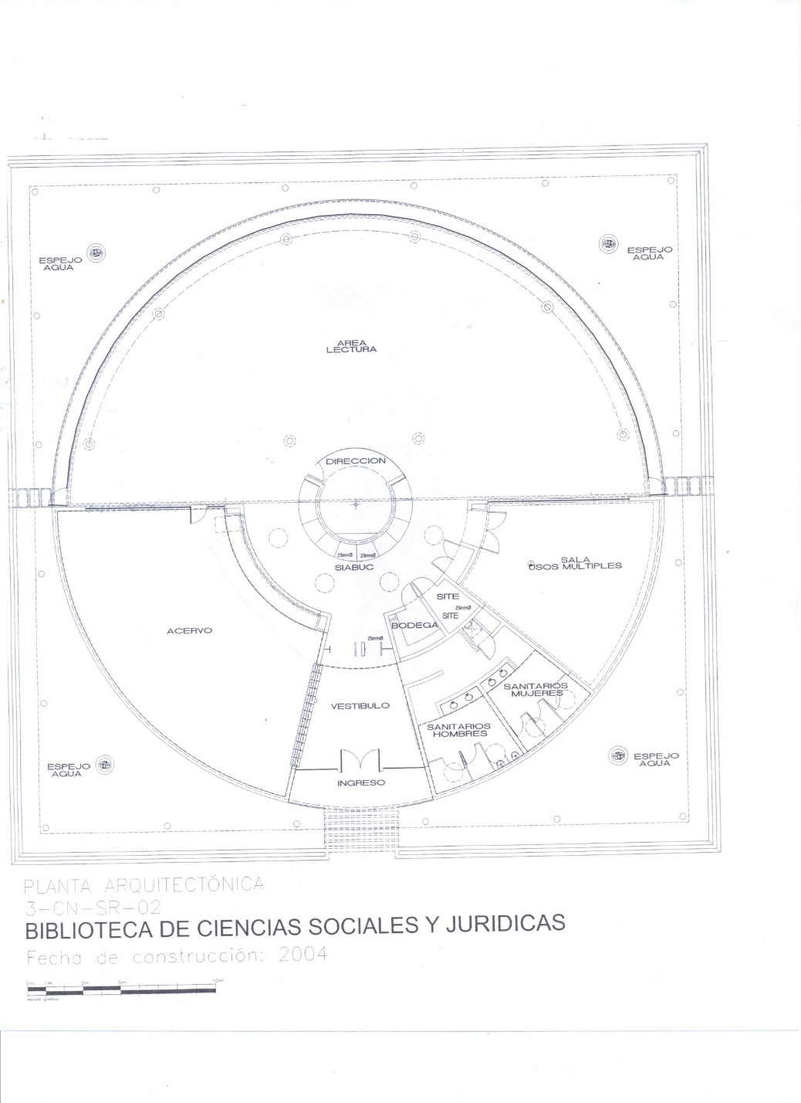

En nuestra investigación de campo, pudimos ver que el cuarto donde se encontraba el Rack estaba bien protegido mediante una puerta de madera, por ende entraría en un aspecto deseable para su ubicación.

Al momento en que la Directora nos abrió las puertas nos percatamos como estaba distribuido el cuarto de Telecomunicaciones y eso fue lo que encontramos:

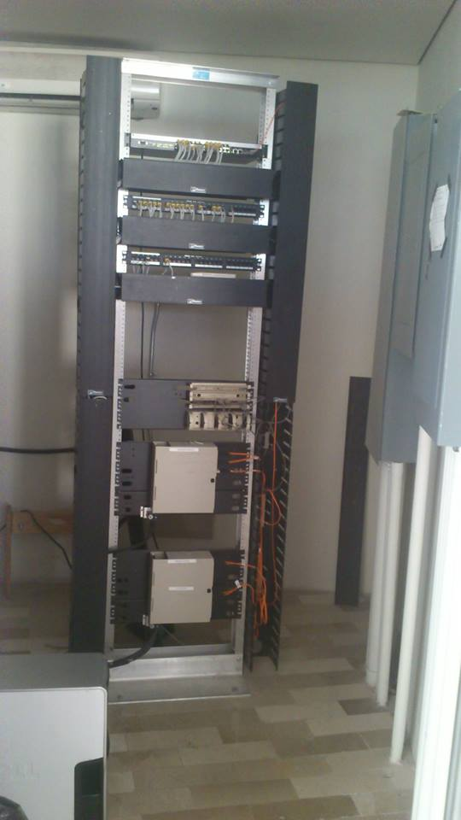

Después de hacer mediciones observamos que la altura del Rack era exactamente 2.20 y que el cable más largo que ahí estaba media 3:30 metros, por lo tanto entraba en los rangos adecuados de “Cableado Estructurado”.

Seguido de eso nos dispusimos a ir hacia la ubicación de las computadoras de SIABUC e igualmente iniciamos la medición. Aquí determinamos que la distancia entre el cuarto de telecomunicaciones y la de interconexión de manera horizontal son exactamente los 6 metros.

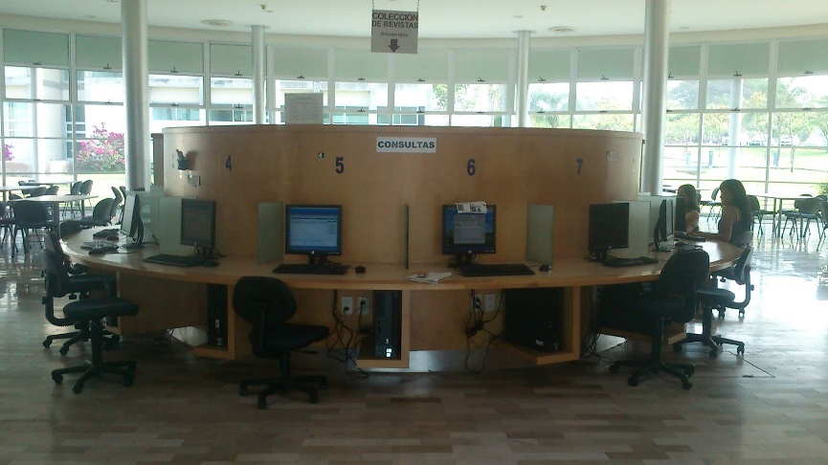

La distancia entre la interconexión a cada una de las computadoras, de manera horizontal se distribuye un poco uniforme, porque con las computadoras que no se alcanzan a ver la imagen son 5.12 metros de cableado y conforme se llega a la computadora 6 estos metros se reducen.

También de esto medimos la distancia desde el cuarto de Telecomunicaciones hasta las computadoras de los bibliotecarios.

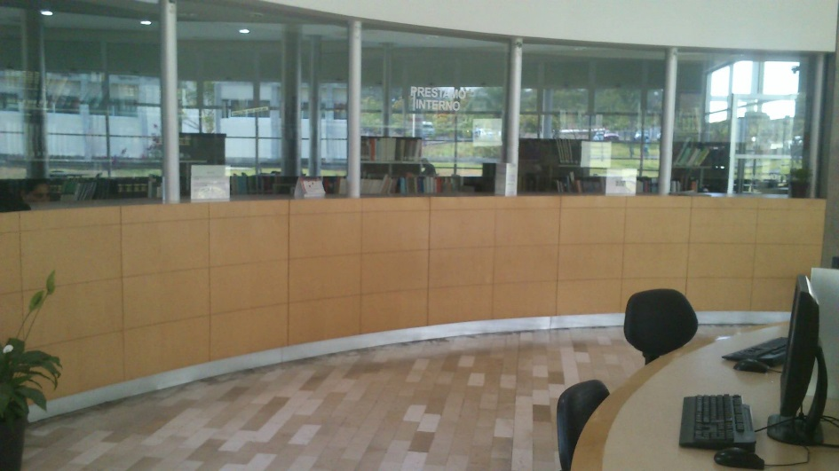

Del Rack a la cuarto de Telecomunicaciones a la interconexión eran 5.20 metros, posteriormente de la interconexión a cada una de las computadoras la distancia también varía, la más es de 4 metros.

Aquí se usan en total 16 computadoras, 10 en el área del SIABUC, 5 para los bibliotecarios y 1 para la Directora de la Biblioteca.

## 18.4.- CONCLUSIONES:

Lo que nosotros concluimos es que la distancia total de metros utilizados para el acomodo de las computadoras es de 62.74 metros, para lo especificado por Cableado Estructurado, es una cantidad adecuada en metros.

Lo que se puedo percatar fueron las distancias entre las interconexiones a las computadoras más alejadas, sin embargo todo está perfecto.

Viendo detenidamente el croquis de la Biblioteca, pudimos determinar que la ubicación del área de la computadora para el SIABUC y para las de los bibliotecarios es el adecuado, puesto que si nosotros quisiéramos moverlas de lugar se gastaría más cable y por consiguiente se rompería la regla de Cableado Estructurado.

# 19.- DICCIONARIO DE DATOS:

|  |  |  |  |
| --- | --- | --- | --- |
| ***VARIABLE*** | ***TIPO*** | ***DESCRIPCIÓN*** | ***Localización*** |
| Encuesta | Clase | Clase que realiza todas las funciones del Sistema de Información | Programa Principal |
| comentario | char | Guarda el comentario que proporcione el usuario | Clase Encuesta |
| tipo | int | Guarda el tipo de usuario que es el que contesta la encuesta | Se declara en “Class Encuesta” y se usa en “void Encuesta::pedirDatos()” |
| carrera | char | Guarda a que carrera pertenece (si el usuario es Alumno) | Se declara en “Class Encuesta” y se usa en “void Encuesta::pedirDatos()” |
| biblioteca | char | Guarda en que biblioteca se está llevando la encuesta | Se declara en “Class Encuesta” y se usa en “void Encuesta::pedirDatos()” |
| semestre | Entero | Guarda en que Semestre cursa (si el usuario es Alumno) | Se declara en “Class Encuesta” y se usa en “void Encuesta::pedirDatos()” |
| calificacion | Vector entero | Guarda la calificación que se le da a cada pregunta, por separado | Se declara en “Class Encuesta” |
| respuesta | Entero | Se usa esta variable para comparar si la calificación que se le da a cada pregunta, está dentro del rango establecido | Se declara en “Class Encuesta” y se usa en “void::hacerPreguntas()” |
| Encuesta() | Constructor | Aquí se inicializan las variables | Clase Encuesta |
| hacerPreguntas() | Método | Método donde se encuentra las preguntas que el usuario tendrá que contestar | Clase Encuesta |
| guardarPreguntas() | Método | Método donde se guardan los datos de la encuesta en un archivo Binario | Clase Encuesta |
| leerRespeustas() | Método | Método para leer los datos que se encuentran en el Archivo Binario | Clase Encuesta |
| gotoxy() | Método | Método para poder establecer las coordenadas en la pantalla del programa | Clase Encuesta |
| dibujarBarraLeer() | Método | Método para dibujar la barra de transferencia al leer el archivo | Clase Encuesta |
| dibujarBaraEscribir() | Método | Método para dibujar la barra de transferencia al guardar el archivo | Clase Encuesta |
| pedirDatos() | Método | Método para pedir los datos de los usuarios que usaran el sistema | Clase Encuesta |
| i | Entero | Inicializador que se utiliza del ciclo while para imprimir la barra de tiempo restante | dibujarBarraLeer()/  dibujarBarraEscribir |
| w | Entero | Inicializador que se utiliza del ciclo while para imprimir la barra de tiempo transcurrido | dibujarBarraLeer()/  dibujarBarraEscribir |
| t | Entero | Necesario para establecer el tiempo de carga | dibujarBarraLeer()/  dibujarBarraEscribir |
| s | Entero | Indica los Segundos en que tardara la carga de los archivos | dibujarBarraLeer()/  dibujarBarraEscribir |
| l | Entero | Indica la longitud de la barra | dibujarBarraLeer()/  dibujarBarraEscribir |
| y | Entero | Establece la coordenada “y” para la barra de transferencia | dibujarBarraLeer()/  dibujarBarraEscribir |
| x | Entero | Establece la coordenada “x” para la barra de transferencia | dibujarBarraLeer()/  dibujarBarraEscribir |
| r | Entero | Indica la coordenada “x” para el título de la barra de transferencia | dibujarBarraLeer()/  dibujarBarraEscribir |
| X | Coordenada | Establece el lugar de la coordenada “X” | gotoxy() |
| Y | Coordenada | Establece el lugar de la coordenada “Y” | gotoxy() |
| Clave | String | Toma la contraseña del archivo de texto de la memoria, y lo compara con la contraseña determinada en el sistema. | Int main() /  guardarPreguntas() |
| In_file | Ifstream | Abre el archivo indicado | guardarPreguntas()/  Int main() / guardarPreguntas() |
| archivoSalida | Ofstream | Crea un archivo “.bin” en una ruta especificada | guardarPreguntas() |
| archivoLectura | Ifstream | Abre un archivo “.bin” en una ruta especificada; | leerRespuestas() |
| Getchar() | Función | Esperar la pulsación del “Enter” cuando no se realiza otra acción | leerRespuestas() |

# 20.- CONCLUCIONES:

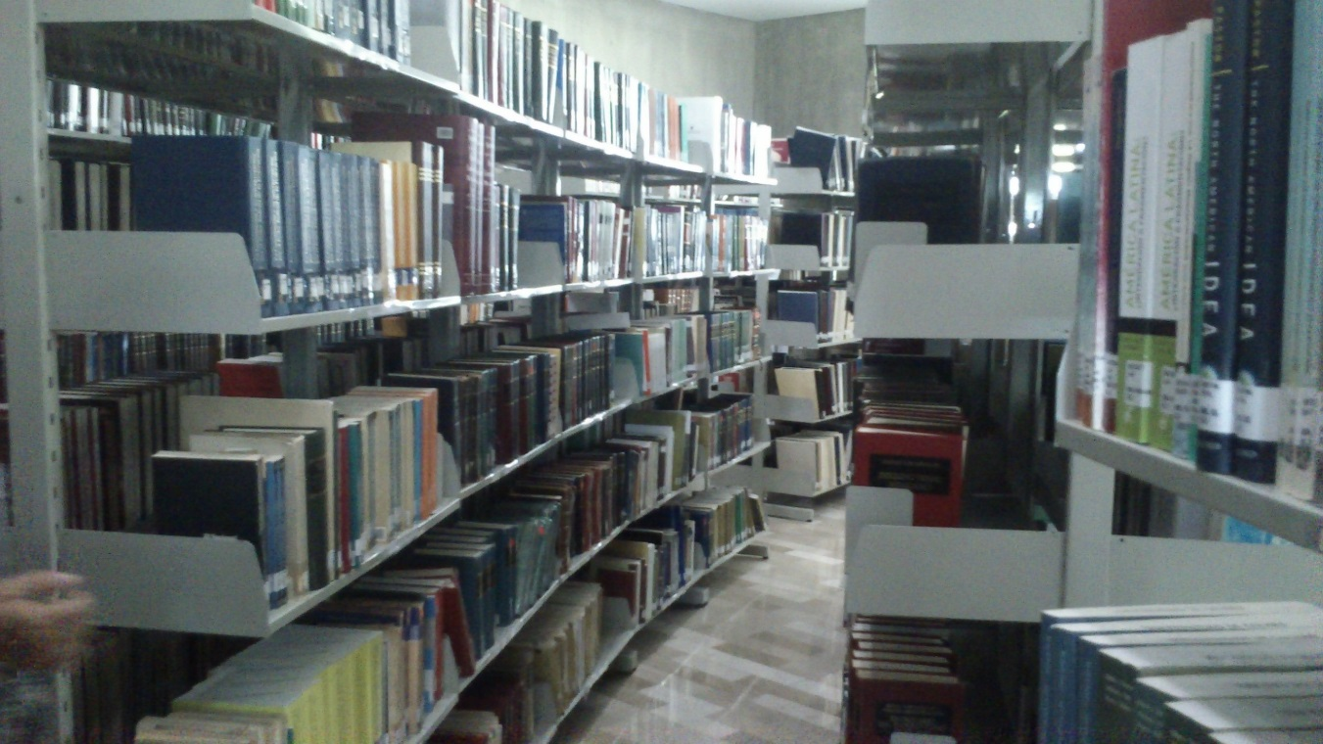

El proyecto que realizamos ha contribuido de manera muy importante para identificar y   
resaltar los puntos que hay que mejorar y considerar para llevar acabo un buen servicio por parte de las Bibliotecas.

Nos deja muchas cosas importantes que reflexionar y muchos otros puntos angulares para llevar a cabo una buena implementación de un sistema, así como para llevar una buena planificación y programación.   
Dentro de los puntos que consideramos tienen más importancia dentro de un proyecto de   
esta naturaleza son el detectar cuáles son las necesidades reales de las personas que   
trabajan día a día con los sistemas y que los procesos operativos de la Biblioteca se   
apeguen a la realidad del trabajo diario, que se involucre a los usuarios en el proceso de evaluación de esta Biblioteca, que se sepa que es lo que ellos esperan y qué es lo que no esperan de esta.

La programación de nuestro sistema fue relativamente fácil, ya que con lo aprendido en clases fue fácil llevar a cabo esto, además de esto, se tuvo que aprender por cuenta propia otros aspectos importantes en el manejo de archivos.

Lo que se complicó de una manera más grande fue al momento de hacer la documentación ya que fue necesario primeramente realizar todos los diagramas mencionados en la parte de codificación, analizar los objetivos, costos y antecedentes previos que servirían para la realización del sistema, así mismo escuchar las especificaciones que nos dio la Directora de la Biblioteca y las expectativas que tenia del sistema.

Después de entender la naturaleza del problema, definir el alcance, las restricciones e identificar los beneficios que este aportaría.

Una vez reunido todo, empezamos a recopilar en un solo documento todo lo mencionado antes, para poder dar una explicación de cómo fue la realización del sistema, saber que decir y mediante qué argumentos basamos.

Además este documento nos serviría para poder presentar el sistema de una manera más profesional, tratando de abarcar todos los campos posibles.

El diccionario de datos, el manual técnico y el manual de usuario son parte importante de esta documentación, pero estos están diseñados más que nada para la parte de adiestramiento y soporte técnico a terceros.

Como mencionamos a lo largo de este documento uno de los problemas más frecuentes  
que se encuentran en la Biblioteca, es que no siempre los usuarios estarán satisfechos con todo lo que ahí se hace, pero por eso mismo hicimos este sistema para que las Bibliotecas vallan mejorando y así poder brindarles el mejor servicio.

# 21.- BIBLIOGRAFIA:

**Redes de Computadoras**

• Andrew S. Tanenbaum. Redes de Ordenadores; Prentice-Hall Hispanoamericano.

• Telecomunicaciones: Redes de Datos. GS Comunicaciones. McGraw Hill.

• Nemzow. The Ethernet Management Guide.

**Inglés II**

• Remacha, Santiago. Infotech, English for computer users. 3rd Edition. Italy: Cambridge University Press 2002.

• Murphy, Raymond, and William R. Smalzer. Grammar in Use. 2nd Edition. New York. Cambridge University Press 2007.

• Audio

**Programación Orientada a Objetos**

• Lischner (2003). C++ in a Nutshell. O'Reilly.

• Liberty y Horvarth (2000). Aprendiendo C++ para Linux. SAMS.

• Eckel ((2000)).Thinking in C++. Prentice Hall, USA.

• Liberty y otros (1999). C++ Unleashed. SAMS, USA.

• Josuttis (1999). C++ Standard Library. Addison Wesley, USA.

• Stroustrup, B (1993). El Lenguaje de programación C ++, 2a.ed. Addison-Wesley.

• Jamsa (1999). Aprenda y practique C++. Oxford, México.

• Lafore R (1998). Waite Group's Object-Oriented Programming in C++, Third Edition.

• Joyanes (1998). Programación orientada a objetos. McGrawHill.

• Henricson y Nyquist (1997). Industrial Strength C++. Prentice Hall, USA.

**Sistema de Información**

• Cohen Karen, D. & Asín Lares, E. (2005). Sistemas de Información para los negocios: un enfoque de toma de decisiones (4ª ed.). México: McGraw-Hill/Interamericana.

• Dyché, J. & Flamini, E. (2001). E-Data: Convertir datos en información con data warehousing. Bue-nos Aires, Argentina; México: Prentice Hall: Pearson Education

• Edwards, C. (1998). Fundamentos de sistemas de información (2ª ed.). Madrid: Prentice

• Fallon, H. (1995). How to implement information systems and live to tell about it. U.S.A.: John Wiley & Sons.

• Gómez Vieites, A. & Suárez Rey, C. (2004). Sistemas de información: herramientas prácticas para la gestión empresarial. México: Alfaomega Grupo Editor.

• Kendall, K. & Kendall, J. (1997). Análisis y diseño de sistemas (3ª ed.). México; New York: Prentice Hall Hispanoamericana.

• Laudon, K., Laudon, J. & Rodríguez, J. (1996). Administración de los sistemas de infor-mación: organización y tecnología. México: Prentice Hall Hispanoamericana: Pearson Educacion: Addison Wesley.

• Piattini, M. G. Velthuis, S., Daryanani, N. (1995). Elementos y Herramientas en el Desarrollo de Sis-temas de Información: Una Visión actual de la Tecnología Case. U.S.A.: Addison-Wesley Iberoame-ricana.

• Complementaria:

• Márquez L., P. (1981). Documentación de Sistemas en el Procesamiento Electrónico de Datos. México: Limusa.

• - Martín, J. (1989). Sistemas de Información. Argentina: El Ateneo.

• Murdick, R. & Mucson, J. (1988). Sistemas de Información Administrativas (2ª ed.). México: Prenti-ce-Hall Hispanoamericana.

**Cálculo**

• Zill, D. G., 1987. Cálculo con geometría analítica. Ed. Grupo Editorial Iberoamericana.

• Leithold, L. 1998. Cálculo con geometría analítica. Ed. Oxford University Press.

• Swokowski, E. W. 1999. Cálculo con geometría analítica. Ed. Grupo Editorial Iberoamericana.

• Stewart, J. 2007. Calculus. Bros Cole; 5 edition.

• Granville, W. A. 2005. Cálculo diferencial e integral. 3ª. Edición. Ed. Limusa.

• Taylor, H. E. 2004. Cálculo diferencial e integral. Ed. Limusa.

• Barnett. R.A., and Ziegler M.R. (1979). Calculus for business, economics, life sciences, and social sciences. Ed. Prentice Hall.

# 22.- AGRADECIMIENTOS:

Para realizar este proyecto fue necesario el apoyo de nuestros maestros, amigos y familiares que contribuyeron para llevar acabo de la mejor manera este Proyecto.

Maestros:

* Edwards Block Arthur Walter ……………………..Ingles
* Cabello Espinosa María Eugenia ………….………Cálculo
* Alcaraz Amador Martha Cristina………………… Análisis de Sistemas
* Torres López Héctor ……………………………………Arquitectura de computadoras
* Gutiérrez Pulido Jorge Rafa…………………………Programación Orientada a Objetos
* Amezcua Valdovinos Ismael …………………….…Diseño de Software
* Gaspar Cruz Carlos Fidel ……………………………..Redes de Computadoras